Lab 1--Basic Android Programming Report

**姓名: 鄭余哲 組別: C 學號:0410835**

1. 請說明android程式如何處理widget物件?

由一個component tree上面條列全部的widget狀態

由不同layout方式呈現你的widget(linear layout或是 Constraint layout等等)

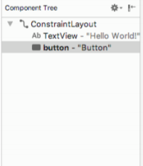

然後每個widget都會有一個id

之後會在程式碼中 裡用該id與程式碼的物件bind再一起

也因此可以做後續的操作

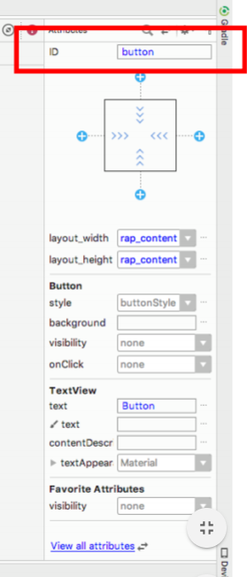

1. 請說明R.id.button1是什麼?

某個id被設為button1的辨識數字，可以藉由findViewById 這個function來將物件與該widget bind起來，也因此可以對該widget做操作(如改text內容，或是eventlistener之類等等)

1. 請說明下列程式作用

<intent-filter>

<action android:name=*"android.intent.action.MAIN"* />

<category android:name=*"android.intent.category.LAUNCHER*/>

</intent-filter>

這是一個intent-filter 要通知app可以接受的內容。針對每個元件宣告一個或多個intent filter，每個篩選器會根據填入的意圖動作。

<action> 則是在name屬性中，宣告接受的意圖動作

<category>則是在name屬性中，宣告接受的意圖類別

其他還可以填入如<data>之類的，宣告可以接受的意圖資料類型

簡單來說，就是用<intent-filter>元素定義app要接受的intent類別

而其中如果像上面這樣設定

ACTION_MAIN這個動作，指出這是主要進入點且預期沒有任何意圖資料

CATEGORY_LAUNCHER這個類別，指出此activity的icon應該放在系統的應用程式啟動器中。如果該activity未以icon指定圖示，系統會使用<application>元素中的圖示

1. 請貼上程式碼

package com.example.esd.app0410835;

import android.support.v7.app.AppCompatActivity;

import android.os.Bundle;

import android.view.View;

import android.widget.Button;

import android.widget.TextView;

public class MainActivity extends AppCompatActivity {

Button setbutton,resetButton;

TextView content;

TextView name;

@Override

protected void onCreate(Bundle savedInstanceState) {

super.onCreate(savedInstanceState);

setContentView(R.layout.activity_main);

setbutton=(Button) findViewById(R.id.set_button);

resetButton=(Button) findViewById(R.id.reset_button);

content=(TextView) findViewById(R.id.text);

name=(TextView) findViewById(R.id.editText);

setbutton.setOnClickListener(new View.OnClickListener() {

@Override

public void onClick(View v) {

content.setText("Welcome to Android,"+name.getText().toString());

}

});

resetButton.setOnClickListener(new View.OnClickListener() {

@Override

public void onClick(View v) {

content.setText("Hello World");

}

});

}

}